Департамент образования города Москвы
Восточное окружное управление образованием
ГБОУ СОШ № 400 Дошкольное отделение

ПАЛЬЧИКОВЫЕ ИГРЫ
ДЛЯ ЗАНЯТИЙ ДОМА

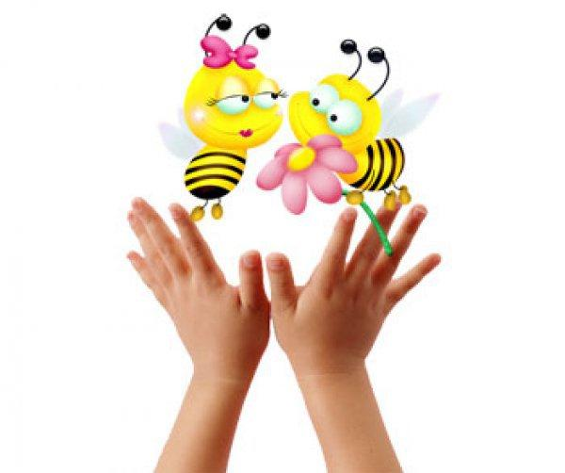

Учитель – дефектолог:
Семенова Оксана Александровна

Москва, 2015 г.
Пальчиковые упражнения для занятий дома
Недаром говорят, что чем больше умеет рука, тем умнее ее обладатель.
Ученые обнаружили на коре головного мозга соседство речевой моторной зоны (центр Брока) и двигательной, которая отвечает за кисти рук. Доказано, что существует прямая связь между развитием мелкой моторики и развитием мышления и речи ребенка.
А пальчиковые игры и упражнения как нельзя лучше помогают в развитии мелкой моторики ребенка, позволяют развивать координацию движений рук иподготавливать руку к письму.
Ручку, конечно, держат всего три пальца (большой, указательный и средний), но в пальчиковых упражнениях задействуются все пять пальчиков каждой руки, увеличивая эффект развития тонкой моторики и влияние на речь. В движениях чередуются сжатие, растяжение, расслабление, особое внимание уделяется распределению тонуса в кисти и пальцах.
Связь руки с мозгом перекрестная: правая рука связана с левым полушарием, а левая рука - с правым. Независимо от ведущей, доминантной руки ребенка, в работу должны быть включены обе руки. Так происходит воздействие на всю территорию коры головного мозга: стимулируются как процессы мышления (левое полушарие), так и креативное (творческое) начало (правое); распределяется энергия равномерно (уставшее возбужденное полушарие тормозит, незадействованное - активизируется).
Для улучшения межполушарных связей некоторые упражнения грамотно делать в следующей последовательности: -поочередно каждой рукой; -одновременно двумя руками
Пальчиковых игр множество, я предлагаю Вам некоторые простые доступные упражнения, которые Вы можете самостоятельно выполнять с ребенком дома, в транспорте, на прогулке и т.д.

Упражнения, которые используются в пальчиковой гимнастике
- Сжимание пальцев в кулак и разжимание (до 20 раз):
- ладонями вверх;
- ладонями вниз;
- обеих рук одновременно;
- правой и левой по очереди.
Выполняется с силой, в сжатом положении фиксируется 2 – 3 сек.
- Вращение кистями рук (по 10 раз):
- в правую, затем в левую сторону;
- вовнутрь (обеими кистями);
- наружу.
Можно выполнять упражнения из положения «руки в стороны».
- Выгибание кистей рук (10 – 15 раз):
- одновременно;
- правой, левой по очереди.
- Прогибание кистей рук (10 – 15 раз):
- одновременно;
- правой, левой по очереди.
- Чередование прогибания и выгибания.
- Соприкосновение подушечек пальцев – «пальчики здороваются» (10 – 15 раз):
- пальцы правой руки – с большим пальцем правой руки;
- пальцы левой руки – с большим пальцем левой руки;
- выполняется сначала по очереди, затем одновременно;
- пальцы правой руки – с соответствующими пальцами левой руки.
Сила надавливания подушечек пальцев и темп выполнения увеличивается.
- Щелчки.
- «Коготки» - сильное полусгибание и разгибание пальцев (10 – 20 раз).
- Сгибание и разгибание пальцев по очереди:
- начиная с большого;
- начиная с мизинца;
- сначала правой, затем левой руки;
- обеих рук одновременно.
- «Ножницы» - разведение пальцев в стороны (10 раз):
- правой, затем левой руки;
- обеих рук одновременно;
- соединив ладони вместе.
- Упражнения с «замком» (ладони вместе, пальцы переплетены) – 10 – 20 раз:
- сдавливание ладоней с силой;
- вращение «замком» (поворот вправо – влево);
- наклоны вправо – влево (сгибание и разгибание в лучезапястных суставах);
- разворачивание ладоней наружу, выворачивание в обратную сторону, не расцепляя переплетенных пальцев;
- «солнечные лучи» - руки в замке подняты вверх, ладони крепко сжаты, пальцы с силой разжимаются и сжимаются вновь.
- Упражнения с сомкнутыми ладонями:
- сомкнутые ладони перед грудью наклоняются вправо – влево, преодолевая сопротивление;
- движение сомкнутыми ладонями перед грудью вперед – назад;
- сомкнутые ладони вытянуты вперед – разведение кистей в стороны, не размыкая запястий;
- сомкнутые ладони подняты вверх – разведение кистей, не размыкая кистей запястий – «цветок».
- «Фонарики».
- Потряхивание расслабленными кистями:
- руки наверху;
- руки в стороны;
- руки согнуты в локтях, кисти опущены вниз.

Упражнения для пальчиковой гимнастики, которые выполняются сидя за столом
- Свободное похлопывание кистями по столу поочередно и одновременно.
- Свободное постукивание пальцами по столу обеими руками и поочередно.
- Поочередное приподнимание нужных пальцев (кисти рук лежат на столе):
- правой;
- левой;
- обеих рук вместе.
- Имитация игры на пианино.
- Разведение пальцев врозь и сведение вместе (ладони на столе).
- «Бегают человечки» - указательный и средний пальцы правой, потом левой, а затем двух рук вместе бегают по столу вперед и назад.
- «Футбол» - забивание шариков, карандашей одним, двумя и т.д. пальцами.

